**Внеклассное мероприятие «Поклонимся  великим тем годам….»**

**(2 класс)**

Цель: Формировать уважительное отношение к героям ВОВ, прошлому нашей Родины.

Задачи: - расширить знания учащихся о Великой Отечественной войне;

               - воспитывать  чувство патриотизма, уважение к старшему поколению, чувство гордости за свой народ, свою Родину.

Оборудование: листы тетрадные, цветные карандаши

Дети заранее подготовили доклады о своих родственниках, воевавших в годы ВОВ

Ход занятия.

Актуализировать  знания о празднике Победы.

- Какой праздник мы вспоминаем, когда речь заходит о гордости за наш народ, нашу страну?

- Есть события, даты, имена людей, которые вошли в историю страны. О них пишут книги, рассказывают легенды, сочиняют стихи, музыку. Главное – о них помнят. И эта память передаётся из поколения в поколение и не даёт померкнуть далёким дням и событиям. Одним из таких событий стала Великая Отечественная война. В это время весь наш народ поднялся на борьбу против фашистской Германии.

       Ученик: Тем, кто шёл в бой за Родину, выстоял и победил ….

                    Тем, кто был сожжён в бухенвальдских печах,

                    Тем, кто на речных переправах шёл, словно камень, ко дну.

                    Тем, кто навек безымянный канул в фашистском плену,

                    Тем, кто ради правого дела сердце отдать был готов,

                    Всем тем, кто ушёл в бессмертие и победил, посвящается ...

- Сегодня мы свами проводим урок мужества.

 - Был летний воскресный день 22 июня 1941 года. Ласково светило солнце, согревая землю своими лучами.  Птицы пели на все голоса. Люди просыпались, строили планы на выходной день. Ничто не предвещало беды. И вдруг из репродукторов донеслась страшная весть о том, что фашистская Германия напала на нашу страну.

В первый день войны тем, кто встал на защиту,  было по 17-20 лет. Из каждых 100 ребят этого возраста, ушедших на фронт, 97 не вернулись назад. 97 из 100! Вот она, война! Помните!

Сегодня вы, ребята, подготовили свои выступления о прадедушках и прабабушках, принимавших участие в ВОВ.

Ребята рассказывают о своих родственниках. Позже мы оформили стенд «Спасибо за победу!»

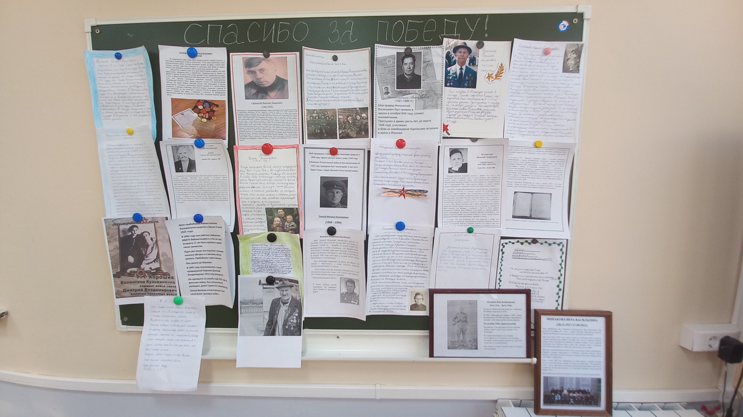

Победа грезилась, мечталась.

Был дорог жизни каждый миг…

Тут я спросил: Как… воевалось?.

«Обычно, – произнёс старик,

Война ни есть, какое дело.

Мир – вот что главное, сынок».

Чтоб миру быть – нужна тут смелость:

Не допустить несчастий срок…  
  
Посмотрите на работу Насти Котовой. Вы видите фотографию не только наград, но и еще треугольник из тетрадного листа. Настя, расскажи, пожалуйста, что это за треугольник. (сохранился от бабушки в шкатулочке. Это письмо от дедушки)

В годы Великой Отечественной на фронт было доставлено около 6 миллиардов писем. Почтовая служба в это трудное время стала связующей нитью между тылом и фронтом. Бойцы писали родным — давали знать, что живы, и радовались, получая письма из дома. В первые недели войны почтовые работники столкнулась с острой нехваткой конвертов. Именно тогда и появились письма-треугольники, ставшие символом надежды и связи тыла и фронт

- Все ждали вестей с фронта, радовались им и боялись других писем, не треугольников, где было написано: «Ваш муж (сын, брат) пал смертью храбрых в боях за нашу Родину». Это было великое горе.

- Сегодня, ребята, мы с вами сделаем такой же треугольник-письмо и напишем письма солдатам. Скажем слова благодарности.

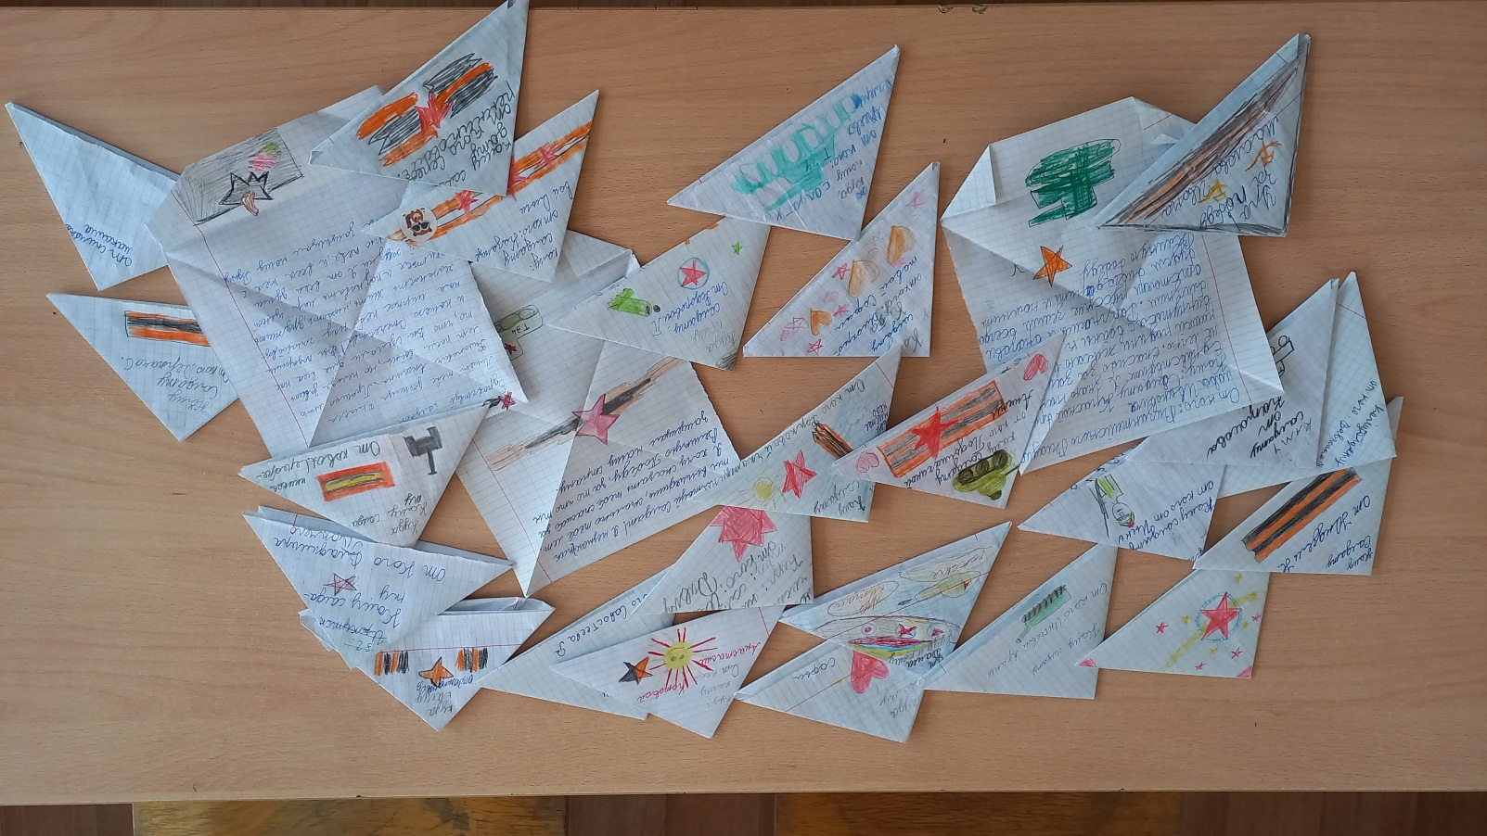

Благодаря всем тем, кто принимал участие в борьбе с немецкими захватчиками, 9мая 1945 года закончилась одна из самых жестоких и кровопролитных войн в истории России – Великая Отечественная война.

День Победы. Это «радость со слезами на глазах» — так сказал один поэт. И действительно, в этот день и радость, и скорбь рядом. Нет в России семьи, которую война обошла стороной. Поэтому в этот день в каждой семье вспоминают тех, кто остался на полях сражений, и тех, кто после войны налаживал мирную жизнь.  
А еще поздравляют тех воинов Великой Отечественной, которые живут сегодня, а их становится все меньше, и самым молодым солдатам последнего военного призыва уже за восемьдесят. И у многих ветеранов растут не только внуки, но и правнуки. Мы должны помнить об этом событии, чтобы не допустить такой трагедии еще раз.

Всем спасибо за урок. Поделитесь впечатлениями. Что нового узнали? Что запомнилось больше всего?